

Výňatek volebního programu ODS - PLUS pro venkov…..
Za základ stability zemědělců považujeme efektivní produkci, kterou lze prodat na volném trhu. Proto navrhujeme:

VYPLÁCET PŔÍMÉ PLATBY V MAXIMÁLNÍ DOHODNUTÉ VÝŠI!

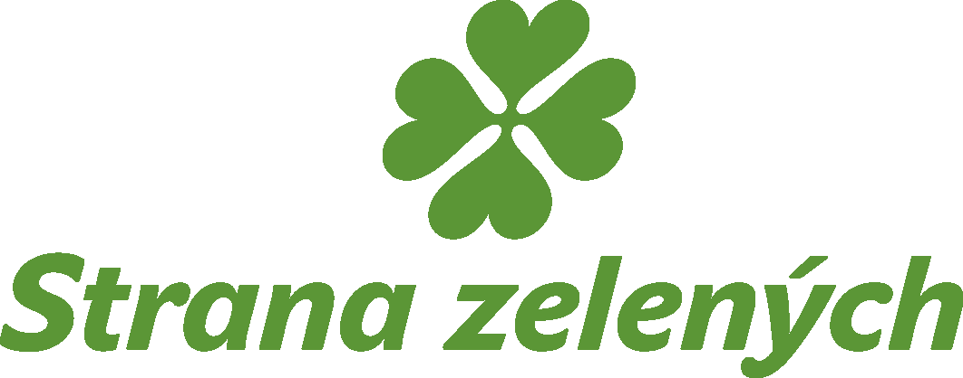

Výňatek z programového prohlášení koaliční vlády do roku 2010:
Vláda založí strategii rozvoje venkova na principu vyváženosti mezi ekonomickým, ekologickým a sociálním přístupem. Cílem vlády bude co nejúčelnější čerpání všech dostupných nástrojů, kterých je možno na společném trhu EU využít. Jde zejména o finanční prostředky Programu rozvoje venkova na období let 2007-2013 a PŘÍMÉ PLATBY V PLNÉM MOŽNÉM ROZSAHU NÁRODNÍHO SPOLUFINANCOVÁNÍ…vláda bude napomáhat ke zvyšování konkurenceschopnosti českého zemědělství na evropském a světovém trhu.

VÝŠE PLATEB TOP-UP Z NÁRODNÍHO ROZPOČTU NA ZVÝŠENÍ KONKURENCESCHOPNOSTI ČESKÉHO ZEMĚDĚLSTVÍ

VOLEBNÍ SLIB NÁVRH VLÁDY

30%
18%

6,8 mld. Kč 4,0 mld. Kč

NESPLNĚNÝ SLIB 2,8 mld.Kč

